汽车喷枪喷壶全自动清洁系统
宿迁经贸高等职业技术学校 韩子建
指导教师 程玮玮 周丽娟
一、项目摘要
本产品主要为汽车喷漆操作人员提供更加轻便、除漆效果更好、更加环保、进一步缩短换漆时间的喷枪喷壶清洗设备。鉴于已有喷枪清洗设备价格昂贵，存在使用过程中污染严重、浪费溶剂、占地面积大等问题而研制的装置。该作品属于机电设备这一大类。对于喷漆操作人员进行喷漆提供了更多便利。
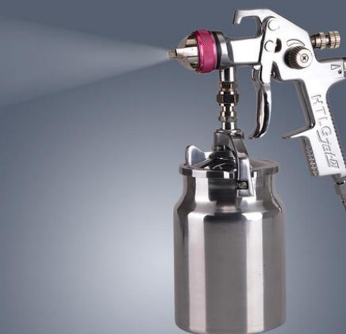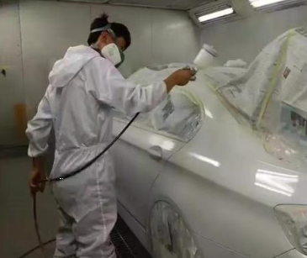
图1 喷枪喷壶 图2 喷漆操作
二、选题背景
本作品来源于实际喷漆操作，汽车专业喷漆实训室内有不同类型的喷枪喷壶，却没有合适的专门的喷枪喷壶清洗装置，都是通过自来水直接冲洗或是手动刷子蘸取溶剂来去除喷枪喷壶残余的油漆。在对喷枪喷壶残余油漆清洗过程中经常出现自来水冲洗不干净、浪费大量水资源、油漆飞溅污染、手动蘸取溶剂对操作人员的健康产生威胁、换漆速度慢、清洗不彻底等问题，另外还有很多学生对使用自来水清洗不熟练、蘸取溶剂清洗不规范等诸多问题。为了方便学生使用清洗装置，设计了一键操作式的喷枪喷壶清洗装置；为了提高油漆的清洗效果，采用了溶剂配合超声波的形式；为了达到更快换漆，采用了循环气流烘干技术；为了防止溶剂对环境的污染，对废液进行收集处理。
三、设计思路
本作品是一套基于单片机控制的汽车喷枪、喷壶全自动清洁系统。 通过融合多种检测技术，可以快速准确地完成溶剂的注入，并对溶剂的液面位置进行实时判断，最终实现对溶剂的全自动注入。具体来说，所开发的汽车喷枪、喷壶全自动清洁系统主要由四部分构成，如图1 所示，包括：数据采集单元、中心处理单元、外围控制单元和实时显示单元。
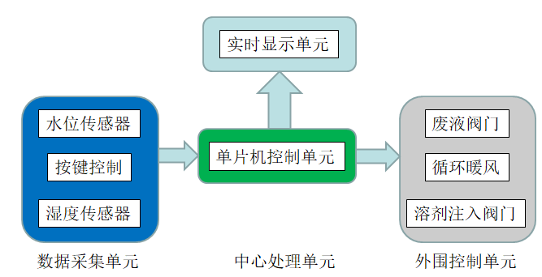

图 3汽车喷枪、喷壶全自动清洁系统框架
（1）数据采集单元
数据采集单元由水位传感器、按键控制和湿度传感器构成。使用水位传感器采集溶剂液面信号；通过按键实现系统的启动停止，对清洗温度和时间进行控制；利用湿度传感器采集系统内部湿度信息。采集到的按键、液面、湿度信号将被传输至中心处理单元。
（2）中心处理单元
中心处理单元将收到的按键、液面、湿度信号进行处理，提取信号特征，并与指定液面、湿度进行对比，对当前工作模式进行判断。同时基于采集的按键、液面、湿度信号，中心处理单元会根据按键信息、液面、湿度信号进行相应模式切换进而控制外围控制电路，实现全自动清洗过程。如图 2 所示，本系统外观。
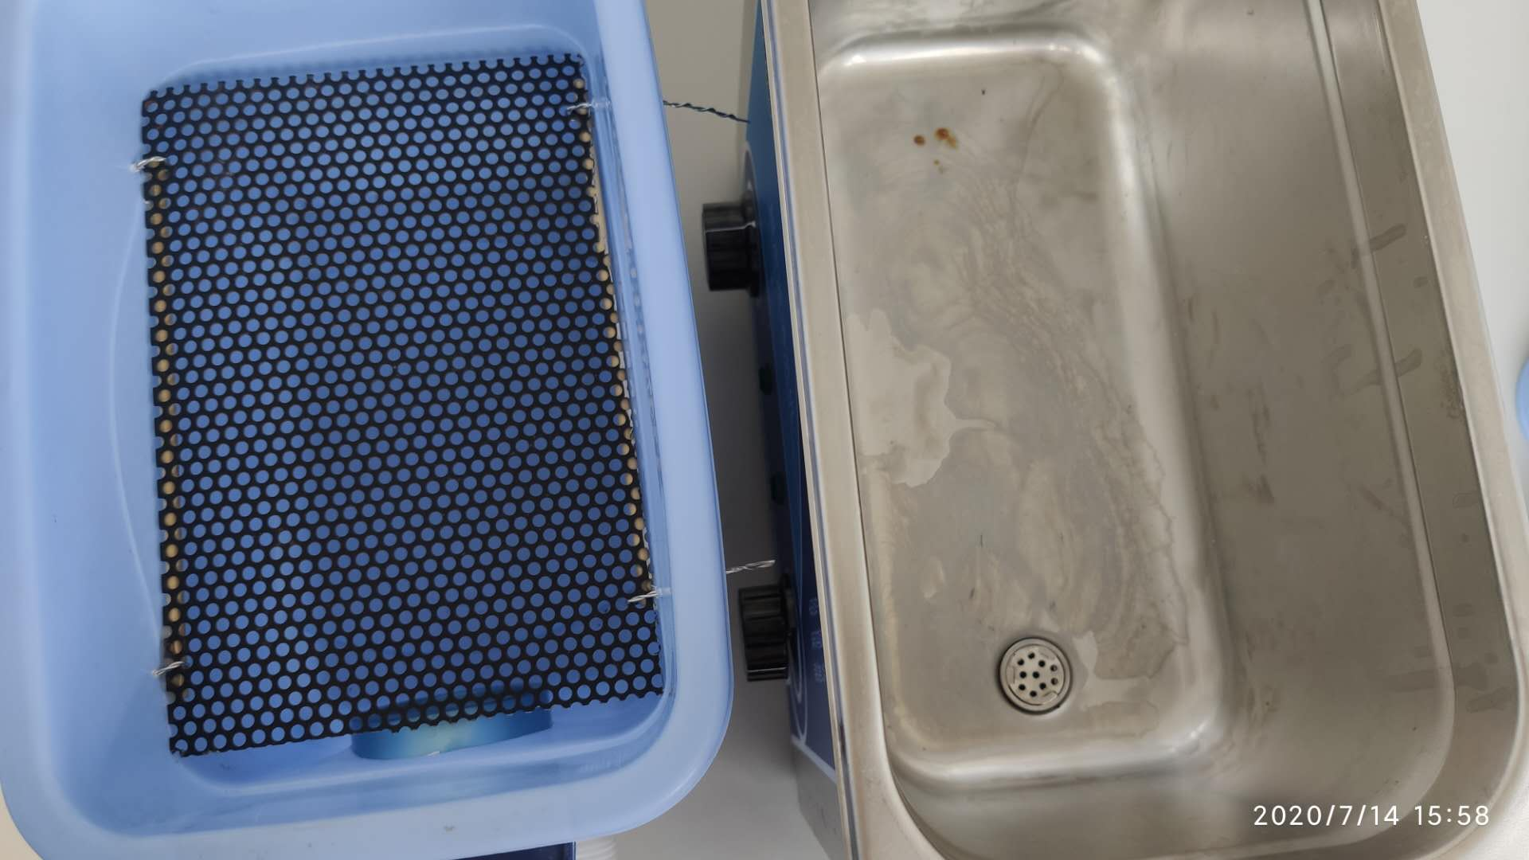
图 4 清洗系统外观
（3）外围控制单元
外围控制单元由三个模块构成：废液阀门，循环暖风，溶剂注入阀门。清洗过程中首先实现溶剂的自动注入，达到要求的液面后，停止注入溶剂；启动超声波清洗单元，在设定的时间和温度下完成清洗操作；清洗结束打开废液阀门，自动将废液排出进行下一步的处理；最后循环暖风注入，对喷枪和喷壶进行烘干。实时显示单元将实时显示清洁系统的工作情况等。
四、研究过程
为取得全面、环保的清洁效果，本作品综合运用如下五种关键技术。在后续研究中，我们将进一步对这五种技术进行深入研究和挖掘，以进一步提升本产品的清洁和环保效果。
1.基于超声波的清洗技术
超声波是一种频率超出人类听觉范围20 kHz以上的声波。超声波的传播要依靠弹性介质，其传播时,使弹性介质中的粒子振荡,并通过介质按超声波的传播方向传递能量,这种波可分为纵向波和横向波。在固体内,两者都可以传送,而在气体和液体内,只有纵向波可以传送。超声波能够引起质点振动,质点振动的加速度与超声频率的平方成正比。因此,几十千赫兹的超声会产生极大的作用力,强超声波在液体中传播时,由于非线性作用,会产生声空化。在空化气泡突然闭合时发出的冲击波可在其周围产生上千个大气压力,对污层的直接反复冲击,一方面破坏污物与清洗件表面的吸附,另一方面也会引起污物层的破坏而脱离清洗件表面并使它们分散到清洗液中。气泡的振动也能对固体表面进行擦洗。气泡还能“钻入”裂缝中做振动,使污物脱落。对于有油脂性污物,由于超声空化作用,两种液体在界面迅速分散而乳化,当固体粒子被油污裹着而粘附在清洗件表面时,油被乳化,固体粒子即脱落。空化气泡在振动过程中会使液体本身产生环流,即所谓声流。他可使振动气泡表面存在很高的速度梯度和粘滞应力,促使清洗件表面污物的破坏和脱落,超声空化在固体和液体表面上所产生的高速微射流能够除去或削弱边界污层,腐蚀固体表面,增加搅拌作用,加速可溶性污物的溶解,强化化学清洗剂的清洗作用。此外,超声振动在清洗液中引起质点很大的振动速度和加速度,亦使清洗件表面的污物受到频繁而激烈的冲击。
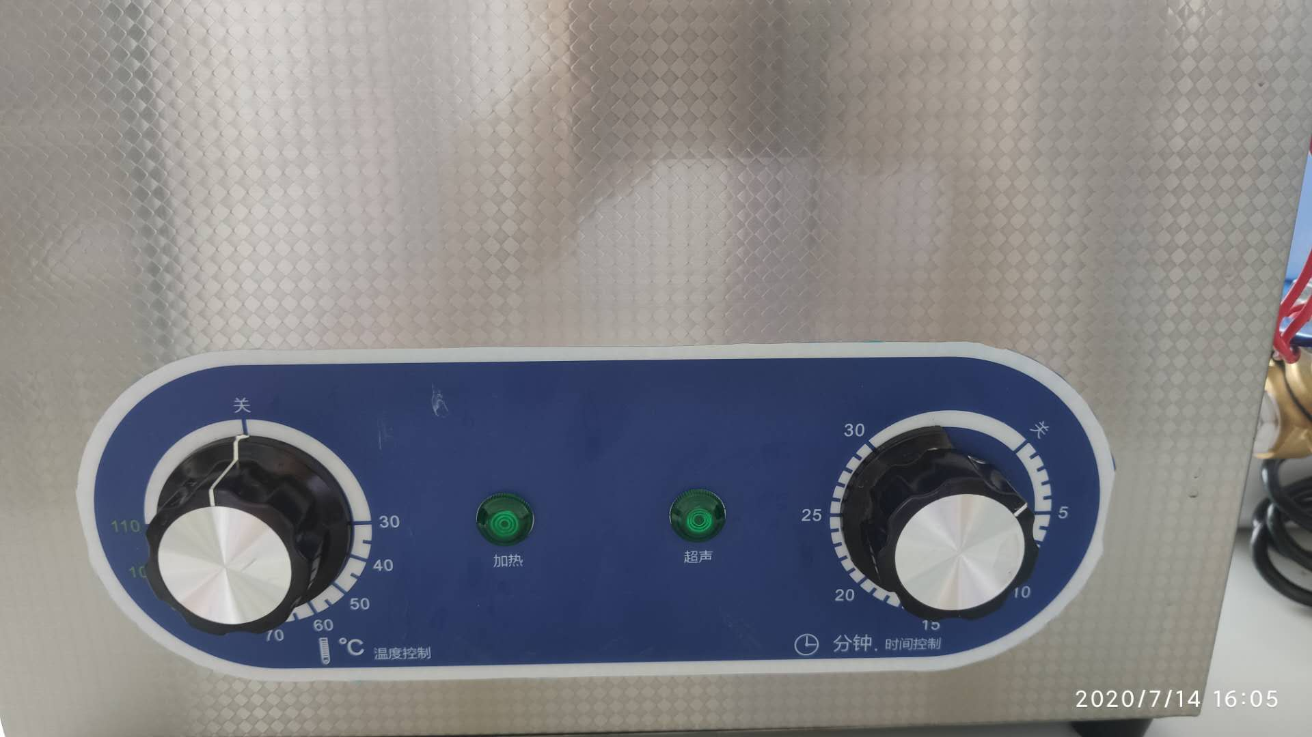
图5 超声波清洗外观

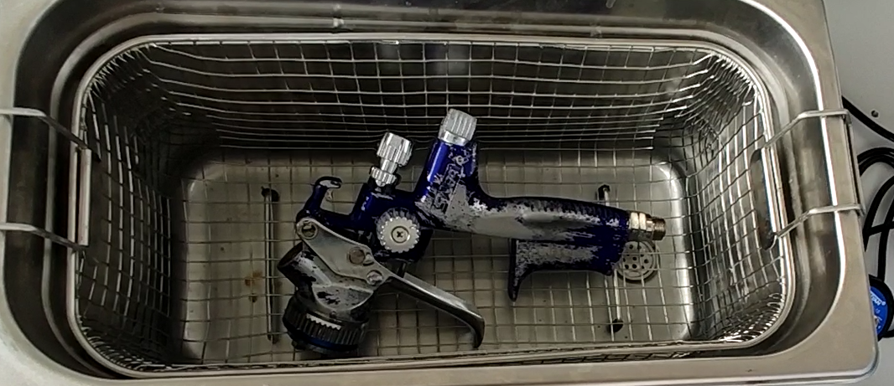
图6 超声波清洗中
2.循环暖风烘干技术
循环热风烘干系统，其包括烘干腔体，所述烘干腔体内设有放置产品的平台，所述平台上设有通风孔；所述平台的上方设有均压散流板，所述均压散流板的上方设有过滤装置，所述过滤装置上方设有均压室，所述均压散流板上设有供热风通过的镂空；所述腔体的下方设有回风腔，所述腔体的底部设有与回风腔连通的进风口，所述腔体的一侧设有热风循环风机，所述回风腔的出口与热风循环风机的进风口连通，所述热风循环风机的出风口上方设有加热装置，所述加热装置的顶部位于过滤装置的上方，并与均压室连通。
空气通过热风循环风机的进风口进入，通过热风循环风机向上流动，经过加热装置加热形成热风，所述热风到达腔体的上部进入均压室，在均压室内集成额定风压，然后转弯向下依次经过过滤装置、均压散流板均匀扩散到平台上的产品表面，使产品加热，损耗后的热气流从输送平台的通风孔向下进入回风腔，然后达到热风循环风机的进风口，进行再次循环加热。
采用此技术方案，空气得到了循环利用，大大节省了能源，而且温度容易维持恒定，无需添加空气进入，对热风的冲击和产品的表面的温度的影响更小，在输送平台垂直方向的竖直面上，由于热风形成了循环，使位于该竖直面的平台上的产品处于相对密封的状态，这样更好的使产品的受热更加均匀，产品性能保持更好的一致性。
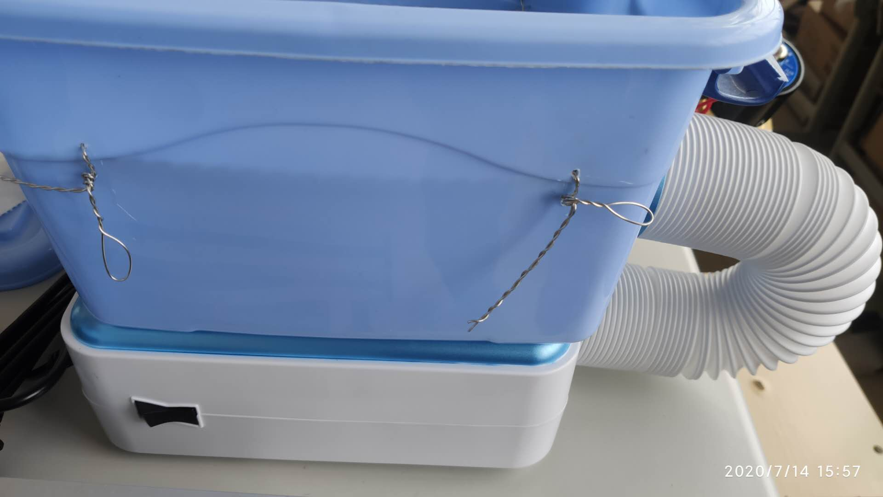
图 7 循环烘干系统
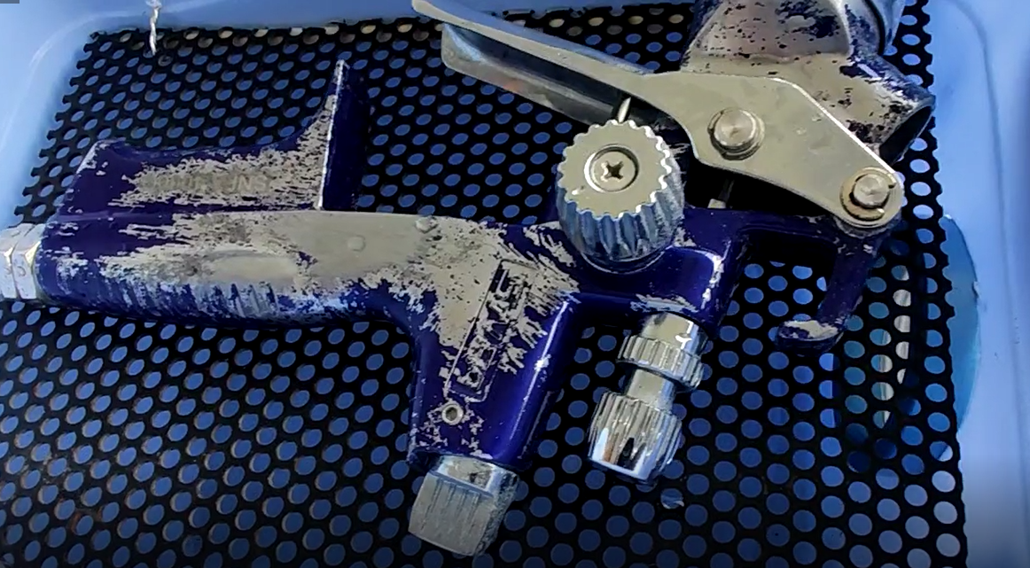
图8 烘干过程中

3.自动进出溶剂技术
电磁阀（Electromagnetic valve）是用电磁控制的工业设备，是用来控制流体的自动化基础元件，属于执行器，并不限于液压、气动。用在工业控制系统中调整介质的方向、流量、速度和其他的参数。电磁阀可以配合不同的电路来实现预期的控制，而控制的精度和灵活性都能够保证。电磁阀有很多种，不同的电磁阀在控制系统的不同位置发挥作用，最常用的是单向阀、安全阀、方向控制阀、速度调节阀等。
本产品利用电磁阀配合水泵完成自动注入溶剂，通过电磁阀实现自动排出溶剂，从而达到溶剂的自动进出。
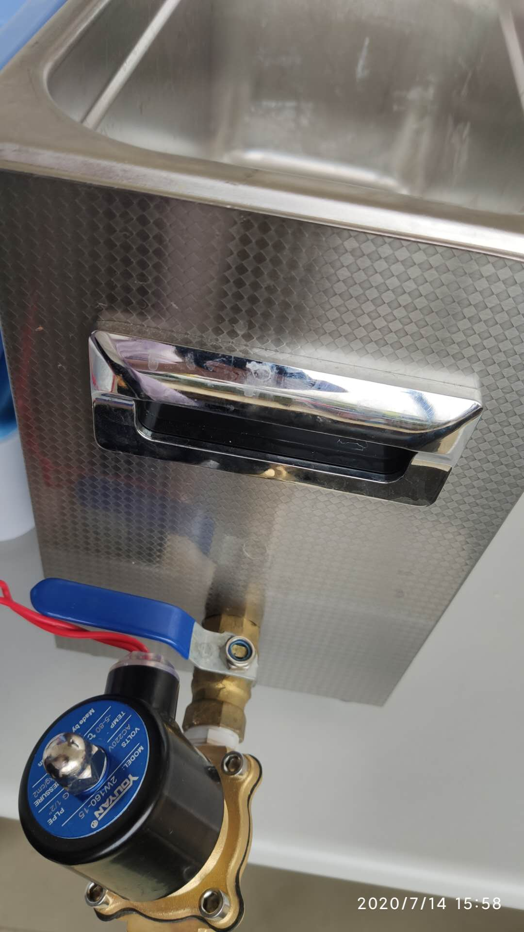
图9 电磁阀（废液排出装置）
五、收获、体会
作为汽车专业学生，汽车喷漆是汽车维修过程中经常需要进行的操作。但一直没有合适的设备对喷枪和喷壶进行清洗，导致清洗不干净，换漆速度慢等等问题。通过了近一年的努力，终于将自己的想法实现了许多，对于汽车喷枪、喷壶的结构更加熟悉，也学会了电路分析、各种电子元器件、仪器仪表的使用，更重要的是，自己有了制作产品的经验。经历的难题使我收获了许多，实践与理论的结合使学习能力更进一步，让我体会到身为一名职校生的责任，努力加油，为自己的梦想前进！

